POESIE & SATIRE
Manfred Sestendrup präsentiert „BEST of PAUL”
Eine Lesung zugunsten der Welthungerhilfe
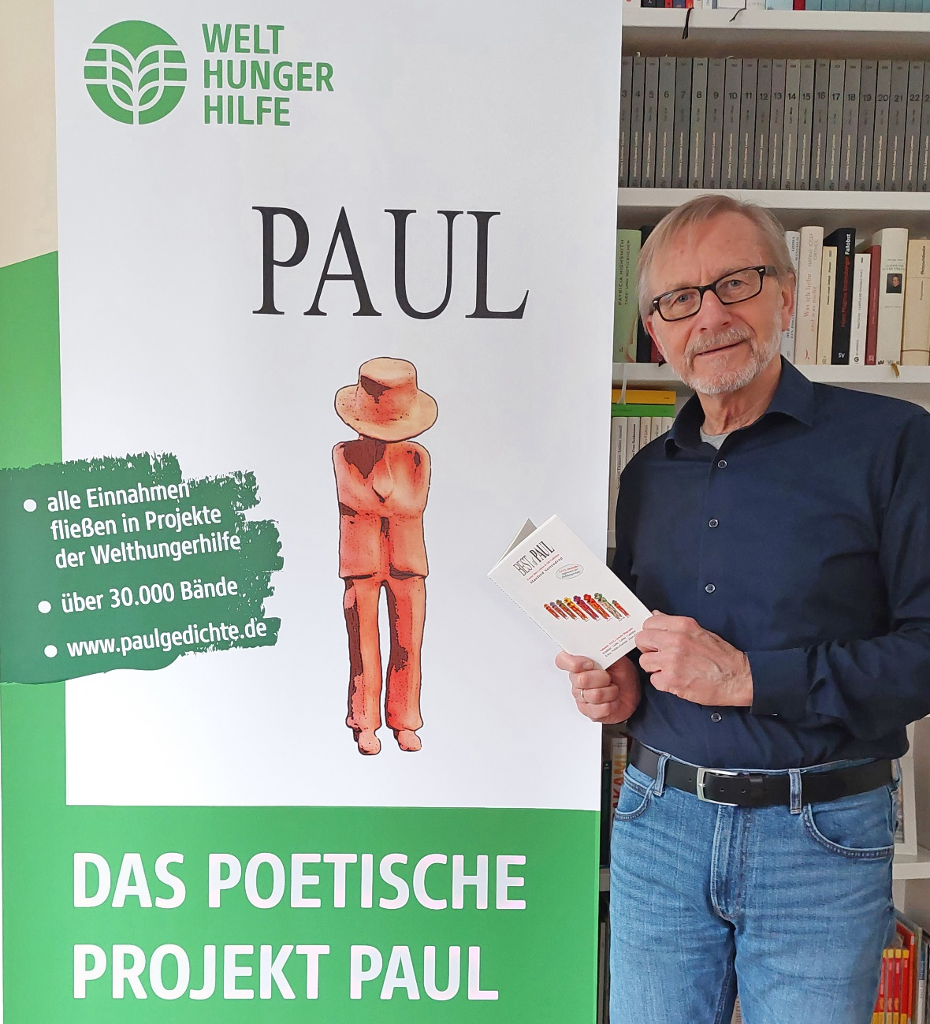

»Mit viel Zwinkern und abgeklärtem Weltwissen« WAZ »Erfolgreicher deutscher Lyriker« RHEINISCHE POST »Eine ganz eigene lyrische Sprengkraft« WAZ »Alltagsgeschichten mit Sprachwitz und Ironie« WDR-Fernsehen »Angesiedelt zwischen Erich Kästner, Wilhelm Busch und Herman van Veen« DIE GLOCKE

Termin: Beginn:

Ort: Eintritt:

